НАЦІОНАЛЬНИЙ УНІВЕРСИТЕТ БІОРЕСУРСІВ
І ПРИРОДОКОРИСТУВАННЯ УКРАЇНИ
ДУ «ІНСТИТУТ ЕКОНОМІКИ ПРИРОДОКОРИСТУВАННЯ ТА СТАЛОГО РОЗВИТКУ НАЦІОНАЛЬНОЇ АКАДЕМІЇ НАУК УКРАЇНИ»



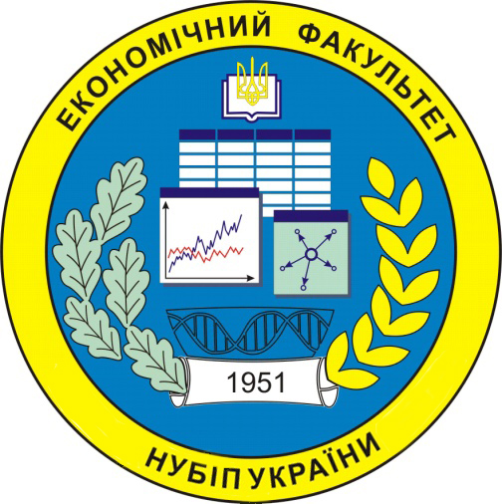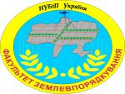

ПРОГРАМА
Круглого столу

«Земельна реформа в Україні: суспільно-політичні
та економічні очікування»
19 листопада 2015 р.

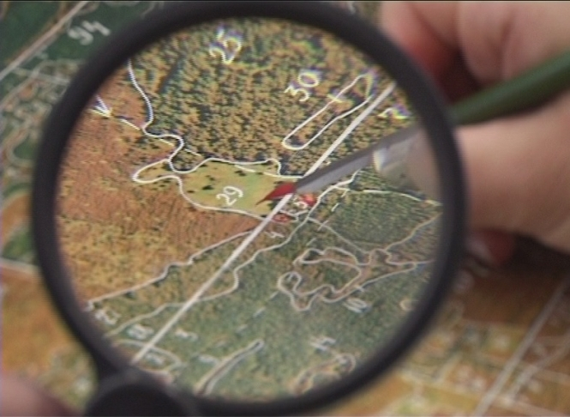
м. Київ
19 листопада 2015 року, четвер
Привітання, доповіді дискусія.
Місце проведення: Національний університет біоресурсів і природокористування України,
навчальний корпус № 6, ауд. 234
9.00 – 10.00 | Реєстрація учасників
10.00 – 10.20 | Виступи голови та співголів оргкомітету  - Ніколаєнко Станіслав Миколайович – ректор НУБіП України, д.пед.н., професор;  - Хвесик Михайло Артемович – директор ДУ «Інститут економіки природокористування та сталого розвитку Національної академії наук України», д.е.н., професор, академік НААН України, заслужений діяч науки і техніки України;  - Кваша Сергій Миколайович – проректор з навчальної і виховної роботи НУБіП України, д.е.н., професор, академік НААН України, заслужений діяч науки і техніки України;  - Діброва Анатолій Дмитрович – декан економічного факультету НУБіП України, д.е.н., професор;  - Євсюков Тарас Олексійович – декан факультету землевпорядкування НУБіП України, к.е.н., доцент;
І. Секція 1. «Про зняття мораторію на продаж земель сільськогосподарського призначення в Україні: соціально-економічні наслідки для груп інтересів»
Секретар: Герасименко Н.А., к.е.н., доцент кафедри глобальної економіки,
Тужик К.Л., асистент кафедри глобальної економіки
Ключові доповіді:

Теоретико-методологічні засади оцінки наслідків прийняття агрополітичних рішень
Кваша С.М., проректор з навчальної і виховної роботи НУБіП України, д.е.н., професор, академік НААН України, заслужений діяч науки і техніки України;

Економічні наслідки від продажу сільськогосподарських угідь українським товаровиробникам
Ільчук М.М., завідувач кафедри організації агробізнесу НУБіП України, д.е.н., професор, член-кореспондент НААН України;

Соціально-економічні наслідки від продажу власниками земельних паїв
Діброва А.Д., декан економічного факультету НУБіП України, д.е.н., професор;

Соціальні ризики запровадження ринку сільгоспземель
Попова О.Л., головний науковий співробітник відділу економіки і політики аграрних перетворень Інституту економіки і прогнозування НАН України, д.е.н., професор;

Зарубіжний досвід купівлі-продажу земель сільськогосподарського призначення
Вдовенко Н.М., завідувач кафедри глобальної економіки НУБіП України, д.е.н., професор

РЕГУЛЮВАННЯ ЗЕМЕЛЬНОГО РИНКУ ФРАНЦІЇ
Кірейцева О.В., к.е.н., доцент кафедри глобальної економіки

Підприємницький характер ринку землі та необхідність відповідного інституційного забезпечення
Заєць В.М., провідний науковий співробітник ННЦ «Інституту аграрної економіки» НААН України, д.е.н;

Екологічні аспекти купівлі-продажу земель сільськогосподарського призначення
Рогач С.М., завідувач кафедри економіки підприємства ім. проф. І.Н.Романенка НУБіП України, д.е.н., професор;
12.30 – 14.00 | Перерва
14.00-16.30 | ІІ. Секція 2. «Державна земельна політика в умовах децентралізації влади та реформи місцевого самоврядування»  Секретар: Гунько Л.А., доцент кафедри землевпорядного проектування  Ключові доповіді:  ЗЕМЕЛЬНА ПОЛІТИКА УКРАЇНИ В УМОВАХ ДЕЦЕНТРАЛІЗАЦІЇ ВЛАДИ  Хвесик М.А., директор ДУ «Інститут економіки природокористування та сталого розвитку Національної академії наук України», д.е.н., академік НААН України, заслужений діяч науки і техніки України.  ВСТАНОВЛЕННЯ МЕЖ НАСЕЛЕНИХ ПУНКТІВ ЯК ПЕРЕДУМОВА ДЛЯ ДОБРОВІЛЬНОГО ОБ’ЄДНАННЯ ТА РОЗВИТКУ ТЕРИТОРІАЛЬНИХ ГРОМАД  Євсюков Т.О. - декан факультету землевпорядкування НУБіП України, к.е.н., доцент;  порівняльний аналіз сучасних концепцій реформування земельних відносин  Мартин А.Г., зав.каф. землевпорядного проектування, д.е.н., доцент;  ДЕЦЕНТРАЛІЗАЦІЙНІ ПРОЦЕСИ І РИЗИКИ ЗЕМЛЕКОРИСТУВАННЯ  Ковальчук І.П., зав.каф. геодезії та картографії НУБіП України, заступник декана факультету землевпорядкування з наукової роботи НУБіП України, д.геогр.н., професор, академік УЕАН, академік АН вищої освіти України, заслужений діяч науки і техніки України;  РЕФОРМУВАВАННЯ СИСТЕМИ УПРАВЛІННЯ ЗЕМЕЛЬНИМИ РЕСУРСАМИ В УМОВАХ ДЕЦЕНТРАЛІЗАЦІЇ ВЛАДИ  Дорош О.С., завідувач кафедри кафедри управління земельними ресурсами НУБіП України. д.е.н., доцент;  ЗМІНА СИСТЕМИ ЛІСОКОРИСТУВАННЯ ЯК УМОВА ЗАБЕЗПЕЧЕННЯ САМОДОСТАТНОСТІ ТЕРИТОРІАЛЬНИХ ГРОМАД  Лицур І.М., д.е.н., професор, ДУ «Інститут економіки природокористування та сталого розвитку НАН України».  ГЕОІНФОРМАЦІЙНЕ ЗАБЕПЕЧЕННЯ В ПРОЦЕСІ ДЕЦЕНТРАЛІЗАЦІЇ ВЛАДИ  Кохан С.С., завідувач кафедри геоіфнормаційних систем і технологій, д.т.н., доцент; Москаленко А.А., доцент кафедри геоіфнормаційних систем і технологій, к.т.н.;
 | III Підведення підсумків роботи Круглого столу

